الإحصاءات الأساسية للحجاج في مكة المكرمة والمدينة المنورة حج ۱۹۲۱ه
د. جمال رشيد الكحلوت د. سامي ياسين بر همین
معهد خادم الحرمين الشريفين لأبحاث الحج
جامعة أم القرى مكة المكرمة من. ب 6۲۸۷
1 - 1 مقدمة
يعتبر موسم الحج من أكبر التجمعات الإسلامية في مكة المكرمة على مستوى العالم الإسلامي. لذا برزت الحاجة للقيام بدراسة ميدانية استطلاعية لخصائص الحجاج السكانية والاجتماعية والثقافية واستقراء آراءهم وما يجول بخاطرهم عن التسهيلات التي تقدم لهم خلال إقامتهم جوار البيت الحرام في المشاعر المقدسة وأثناء تأديتهم الركن الخامس من أركان الإسلام.
وتأتي أهمية هذه الدراسة في كونها نواة لقاعدة معلومات مهمة لمعهد خادم الحرمين الشريفين لأبحاث الحج عن الحجاج وخصائصهم حيث إن هؤلاء الحجاج يأتون إلى المملكة من مجتمعات مختلفة ومتباينة. كما يتطلب التعرف على خصائص الحجاج الاجتماعية والثقافية والسكانية ومقارنتها بنتائج الدراسات والأبحاث الأخرى بمجتمعات الحجاج خلال فترات زمنية متتالية بهدف التوصل إلى توصيات تعود بإذن الله بالفائدة عليهم وعلى البلد المضيف لهم. ومن أهم هذه الخصائص: الجنس، العمر، المستوى التعليمي، مجال العمل، الجنسية ومكان إقامته في مكة المكرمة وموطنه الأصلي ونوع الحج وعدد مرات الحج السابقة وتاريخ قدومه للملكة ولمكة المكرمة وبعض العناصر الأخرى ذات العلاقة بالحج وقد شملت الدراسة أيضاً تقييماً لمستوى الخدمات والمرافق المتاحة من وجهة نظر الحاج.
تعتمد هذه الدراسة أساساً على اختيار عينة عشوائية وفق معايير محددة من حجاج بيت الله الحرام خلال موسم الحج في مكة المكرمة وتحديداً من يوم العشر من شهر ذي الحجة حتى الثاني عشر منه وفي مجتمع الحجاج في المدينة المنورة قبل الحج من اليوم الأول إلى الثالث من شهر ذي الحجة ومن اليوم الرابع عشر إلى الثامن عشر من الشهر حيث تم مقابلة ۱۹۹۹ حاجاً في مكة المكرمة و6۷۲ حاجاً في المدينة المنورة.
خلال الدراسة يتم التعرف على أهدافها والدراسات السابقة وخطة البحث، كما سيتم عرض ووصف لبيانات الدراسة وتحليلها والتعليق عليها مع دراسة بعض العلاقات بين متغيرات عينة الدراسة في مجتمع الحجاج في كل من مكة المكرمة والمدينة المنورة. كما سيرد ذكر لبعض التوصيات والمقترحات وأهم عناصر الدراسة بما يسهم في تقديم خدمة أفضل للحجاج وزوار المسجد النبوي الشريف.
1- 2 أهداف الدراسة
1- توفير قاعدة بيانات أساسية عن المعلومات المتعلقة بالخصائص الأساسية للحجاج بشكل دائم ومحدث للباحثين من داخل المعهد أو خارجه واستمراراً لما سبق القيام به من دراسات.
۲- معرفة الخصائص السكانية والثقافية والاجتماعية لحجاج بيت الله الحرام في مكة المكرمة وفي المدينة المنورة بما يسهم في تحديد نوعية الخدمات المطلوب توفرها مستقبلاً لهم.
٣- تقييم مستوى الخدمات والمرافق المتاحة من وجهة نظر الحاج ومدى ملائمتها لهم.
4- استقراء ما يجول بخاطر الحجاج حول ما يرونه أو يلاحظونه.
5- إصدار بعض التوصيات التي تظهر من واقع تحليل بيانات الحجاج في مكة المكرمة والمدينة المنورة.
1-3 أدبيات الدراسة
عملت المملكة ومنذ اكتمال هياكلها الإدارية في الاهتمام بتنظيم الحج ومتابعة التغيرات الكمية لأعداد الحجاج وتوزيعهم على بلدان العالم وطبيعة التغيرات في وسائل النقل إلى المشاعر من خارج المملكة وداخل المشاعر المقدسة.
تعمل في هذا السياق وزارة الداخلية ومصلحة الإحصاءات العامة في إصدار بيانات ومعلومات إحصائية أولية عن حج كل عام. أما الدراسات التفصيلية عن الحج فهي محدودة وفي هذا السياق كان لإنشاء مركز أبحاث الحج بجامعة الملك عبدالعزيز ومن ثم تطوره ليصبح معهد خادم الحرمين الشريفين لأبحاث الحج بجامعة أم القرى دور متميز في تطوير الدراسات العلمية والإحصاءات الأساسية عن الحج.
في عام 1408ه قام الدكتور حسني أبو الفتوح - الباحث بمركز أبحاث الحج- بعمل أول دراسة متكاملة عن الإحصاءات الأساسية والخصائص السكانية للحجاج، وبعده توالت الدراسات بشكل متقطع حتى عام 1418ه حيث قام الدكتور محمد زهير شيخ وسوف والدكتور سامي ياسين برهمين بعمل دراسة مماثلة بعنوان " الإحصائيات الأساسية للحجاج - حج عام 1418ه". تم إجراء تلك الدراسة بأخذ عينة عشوائية من الحجاج في أيام التشريق في منى وذلك بتعبئة استبانة معدة لغرض الدراسة وفد شملت ۱۹۸۹ حاجاً وتم فيها دراسة الخصائص الاجتماعية والثقافية لهم.
في عام ۱4۲۰ه قام الدكتور/ جمال الكحلوت بعمل دراسة للإحصاءات الأساسية للحجاج لعام ۱4۲۰ه بأخذ عينة عشوائية من الحجاج في منى شملت ۲۲44 حاجاً قدموا من خارج المملكة و۳۳4 حاجاً قدموا من داخل المملكة .
۲- تحليل بيانات الحجاج في مكة المكرمة
فيما يلي مناقشة بالعرض والتحليل لجميع متغيرات الدراسة التي جمعت ميدانياً لبيانات الحجاج في مكة المكرمة مدعمة بالرسوم البيانية حيث تم مقابلة ۱۹۹۹ حاجاً موزعين على مجموعتين أساسيتين، القادمون من خارج المملكة وعددهم ۱5۸۲ حاجاً والقادمون من داخل المملكة وعددهم 417 حاجاً وكان الاختيار لهاتين المجموعتين من الحجاج عشوائياً وفق المفاهيم الإحصائية .
2-1 جنسيات عينة الدراسة
شكل الحجاج من خارج المملكة ۷۹٫1% من عينة الدراسة و۲۱٫۹% من داخل المملكة وتجدر الإشارة إلى أن العدد الحقيقي للحجاج عام 14۲۱هـ بلغ ۹۱۳٫۲6۳ حاجاً شكل القادمون من خارج المملكة ۷۱٫۳% وحجاج الداخل ۲۸٫۷%. شملت الدراسة مقابلة ۹۹ جنسية، أكبر ست جنسيات من الفلبين والسعودية ومصر وأندونيسيا وباكستان وماليزيا. شكل ( ۲-۱) يوضح لنا توزيع الجنسيات بشكل تنازلي.
بإجراء اختبار مربع كاي للفروق بين حجاج الخارج حجاج الداخل لجميع متغيرات الدراسة وجد أنه توجد فروق ذات دلالة معنوية بين المجموعتين لأغلب المتغيرات عند مستوى دلالة ۰٫۰۱ وهذا يعني أننا لا نستطيع التعامل مع عينة الدراسة من الحجاج كمجتمع واحد ولذلك في سياق الدراسة فرقنا بين الحاج القادم من خارج المملكة والحاج القادم من داخل المملكة في جميع عناصر الدراسة مع توضيح نتيجة اختبار الفروق لكل متغير على حدة.
لسهولة المقارنة بين جنسيات الدراسة صنفت في فئات ذات خصائص ومواقع جغرافية متقاربة فمثلا تم جمع دول الخليج العربي في فئة واحدة وحجاج دول الشام في فئة واحدة ... وهكذا. كما وضعت بعض الجنسيات في فئات مستقلة مثل السعودية ومصر وإيران نظراً لكثرة أعداد الحجاج الذين تمت مقابلتهم منها. أعداد الحجاج من كل فئة ملخصة في جدول (2-1)، حيث كانت أكبر فئة تمثل الحجاج سواء من داخل المملكة أو خارجها هي للحجاج من دول الشام (سوريا، الأردن، فلسطین، لبنان) بنسبة ۱6٫06% من العدد الكلي لعينة الدراسة، يليهم مباشرة حجاج جنوب شرق آسيا (أندونيسيا، بروناي، ماليزيا، سنغافورة) بنسبة ۱5٫7%. في دراسة عام 14۲۰ه كان حجاج جنوب شرق آسيا تمثل أكبر فئة يليها حجاج دول الشام. جدول ( ۲-۱): توزیع عينة الدراسة حسب الجنسية ومكان القدوم بعد فرز الجنسيات في فئات
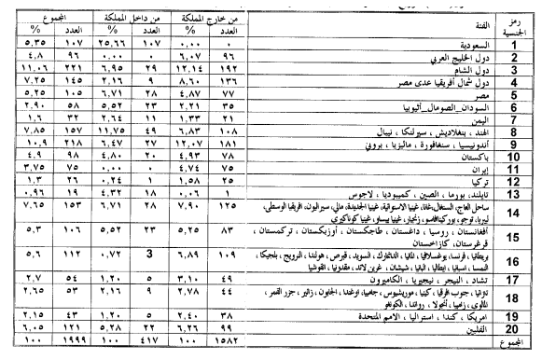
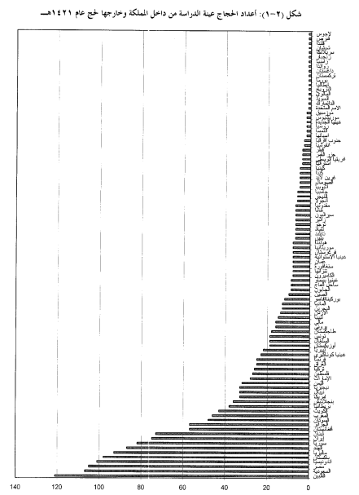
شكل (۲-۲): توزيع عينة الدراسة وفقاً لفية الجنسية وجهة القدوم
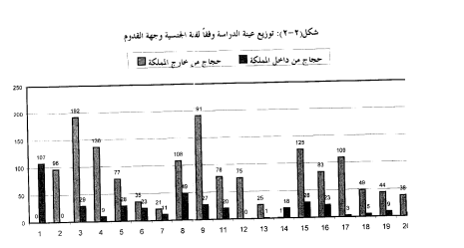
وفيما يلي استعراض تفصيلي بالعرض والمناقشة لجميع متغيرات الدراسة في مكة المكرمة:
۲- ۲ توزيع الجنس لعينة الدراسة
لقد اشتملت الدراسة على بعض النساء مع أنه يصعب في بعض الأحيان عمل مقابلات معهن من قبل الطلاب. حيث بلغ عددهن ۳2۰ حاجة بنسبة 16% من إجمالي عينة الدراسة وبلغت نسبة الحاجات من الخارج 18% من مجموعتها مقابل 4% للحاجات من الداخل من مجموعتها.
2- 3 العمر
قسم العمر إلى ست فئات، شكلت فئة العمر من 46 إلى 55 سنة أعلى نسبة إذ بلغت لمجمل عينة الدراسة ۲۷٫5% كانت للقادمين من الداخل 44% مقاربة لتلك التي من الخارج ۳۸% كما كانت نسبة الأطفال دون سن الخامسة عشر 2,9% أنظر شكل (4-4) وباستخدام اختبار مربع كاي ظهرت فروق ذات دلالة معنوية بين فئات العمر لحجاج الخارج مقابل حجاج الداخل عند مستوى دلالة أقل من ۰٫01.
بتوزيع فئات العمر للحجاج حسب الجنسيات تبين أن 62,6% من السعوديين من فئة العمر ۲6 إلى 35 سنة. أما حجاج دول الخليج فإن أكبر تكرار كان 36,5% للفئة (26-35) سنة.
شكل (4-4): توزيع النسبة المئوية لفئات الأعمار لعينة الدراسة
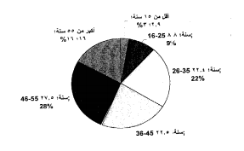
٢-4 المستوى التعليمي
قسم المستوى التعليمي إلى 6 فئات أكبرها فوق للحجاج الذين لا يقل مؤهلهم التعليمي عن الجامعي والقادمين من الداخل 41٫۷% أما للحجاج من الخارج فكان أكبر تكرار لحاملي الثانوي والدبلوم 20,6% أما الحجاج الحاملين للمؤهل الجامعي وما فوق من الخارج فكانت 30,4% وكذلك القول بالنسبة لإجمالي العينة فإن الحاصلين على مؤهل جامعي وأعلى شكلت أكبر نسبة بين فئات العينة (34,2%).
الحجاج الأميين من خارج المملكة شكلوا 15,2% من مجتمعهم مقابل 4,6% للقادمين من الداخل. شكل (2-5) يوضح هذه النسب وأعدادها وباختبار مجموعتي الدراسة ظهرت فروق ذات دلالة معنوية بين حجاج الداخل وحجاج الخارج بالنسبة إلى فئات المستوى التعليمي للحجاج.
أعلى نسبة بين فئات الجنسيات والمستوى التعليمي للجاه عين كانت للحجاج القادمين من أمريكا وكندا وأستراليا إذ بلغت 53٫5% من مجمل حجاج هذه الفئة. أعلى نسبة للحجاج الأميين كانت من باكستان 25,5%.
2-5 مجال العمل
قسم مجال العمل للحجاج عينة الدراسة إلى تسع فئات مصنفين حسب جهة القدوم وحصر أعدادهم ونسبهم في جدول( ۲-۲) حيث تباین توزيع النسب فللقادمين من الداخل فأن أكبر عدد للطلاب 35% يليهم الموظفون 22,5%. أما القادمون من الخارج فكان أكبر عدد للحجاج الموظفين 24,9% ثم الذين لا يعملون 16,9% إذا أخذنا بعين الاعتبار تصنيف الحجاج وفقاً لفئات جنسياتهم ومجال عملهم فأن 46٫۷% من الحجاج السعوديين موظفين و۳۰٫۸% منهم طلاب وكذلك 44٫۸% من الحجاج الخليجيين موظفين. كما أن 4۲٫۳% من حجاج تركيا لا يعملون.
۲-6 مكان الإقامة في الموطن الأصلي
صنفت عينة الدراسة حسب مكان القدوم ( قرية - مدينة – عاصمة) في جدول (۲-۲) حيث قدم أكثر من نصف العينة 5۲٫۷% من مدينة و۱۸٫۲% من عاصمة و29,2% من قرية، أنظر شكل (۲-۷). بحساب مكان الإقامة في الموطن الأصلي وفق جهة القدوم وفئة الجنسية وجد أن 80,8% من الحجاج الأتراك قدموا من مدينة و۷۸٫۱% و۷۷٫6% من حجاج دول مجلس التعاون ومن السعودية على التوالي. أعلى نسبة للقادمين من عواصمهم هم من فئة حجاج أفريقيا الجنوبية (37,7%) يليهم القادمون من إيران (36%). الحجاج القادمون من القرى أكثرهم كانوا من باكستان (51%) ومن الهند وبنغلاديش وسيرلنكا ونيبال.
شكل (۲-7): مكان الإقامة في الموطن الأصلي
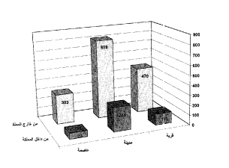
2- 7 الأسرة المصاحبة للحاج
سُال أفراد عينة الدراسة فيما إذا قدموا لوحدهم أو بصحبة أسرهم وبالتفصيل إذا كان يصطحب زوجته فقط أو معه أفراد من أسرته وكم عددهم أيضاً. لخصنا نتائج هذا التساؤل في جدول (۲-۲). حيث كانت نسبة العوائل المرافقين للحجاج من الخارج 5۱٫۹% أكثر من تلك للحجاج من الداخل 29% كما أن 71% من حجاج الداخل قدموا بمفردهم. باستخدام اختبار مربع كاي للفروق ظهر أنه توجد فروق ذات دلالة معنوية بين حجاج الخارج وحجاج الداخل نسبة لأعداد الأسر المرافقة. بينما في دراسة 14۲۰ه لم يظهر وجود فروق بين مجموعتي الدراسة.
إذا أخذنا بعين الاعتبار أعدد أفراد الأسر المرافقة لذويهم أثناء أداء الحج، لوجد أن للحجاج من داخل المملكة أو خارجها أعداد المرافقين للأسرة الواحدة من اثنين إلى خمسة أشخاص. وهي نفس النتيجة في دراسة عام ۱4۲۰ه. بنظرة شاملة إلى جميع أفراد عينة الدراسة نجد أن أغلب أفراد الأسر المصاحبين لذويهم هم ثلاثة أفراد (۳6٫5%) يليهم المصطحبين لأربعة أفراد (۱۸٫۳%).
2- 8 كيفية القدوم إلى مكة المكرمة
تعد طريقة قدوم الحاج إلى مكة المكرمة لأداء فريسة الحج من العوامل المهمة التي تساعد في وضع تصورات مستقبلية عن حركة قدوم الحجاج في مجموعات ضمن شركات سياحية تقدم كافة الخدمات مثل المسكن والتغذية والمواصلات، أو قدوم الحجاج فرادى ومدى احتياجهم للخدمات والمرافق. يبين الجدول ( ۲-۲) وشكل (2- 9) توزیع عينة الدراسة وفقا لطريقة قدومهم إلى مكة المكرمة سواء القادمين من الخارج أو القادمين من الداخل فقد قسمنا طريقة قدوم الحجاج إلى مجموعتين: الحجاج الفرادى والحجاج ضمن حملة. حيث قدم 65,1% من مجمل عينة الدراسة ضمن حملة. أما القادمون فرادى فمثلوا 65,9% من حجاج الداخل مقابل 26,7% لحجاج الخارج. باستخدام اختبار مربع كاي أتضح وجود فروق ذات دلالة معنوية نسبة لنوع القدوم للحج.
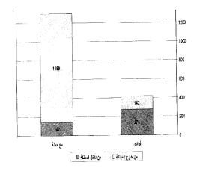
شكل (2-9) طريقة القدوم إلى مكة المكرمة
عند توزیع عينة الدراسة على فئات الجنسيات وجدنا أن ۹۲٫۷% من حجاج أندونيسيا وسنغافورة وماليزيا وبروني و۸۹٫6% من حجاج دول مجلس التعاون يأتون ضمن حملات. كما أن 5۳٫۳% من الحجاج السعوديين و6۷٫6% من الحجاج المصريين يأتون للحج فرادى.
۲- ۹ نية الحج
أعلى نسبة لإجمالي الحجاج بلغت ۷۷٫۲% للمتمتع و۲۰٫6% للمفرد. أما على مستوى حجاج الداخل فإن أغلبهم حج مفردا 6۳٫۸%. أما الحجاج القارئين فلم تتعد 5% لحجاج الداخل و۱٫4% لحجاج الخارج. أنظر جدول( ۲-۲) وشكل (2-10). إذا أخذنا نية الحج على مستوى فئة الجنسية لوجدنا أن حجاج إيران يحجون متمتعين (۹۷٫۳%)، أعلى نسبة لمن حج مفراداً هي للحجاج السعوديين (6۹٫۳%).
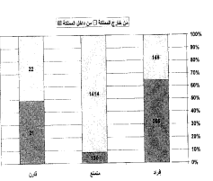
شكل ( 2-1۰): نية الحج لعينة الدراسة
جدول (۲-۲) : خصائص مجتمع عينة الدراسة
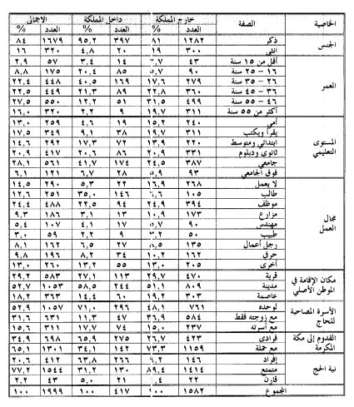
2-10 عدد مرات الحج السابقة
أعلى نسبة بين الحجاج من الخارج لمن لم يسبق لهم الحج (78,1%) بينما ۷٫6% منهم حج مرة واحدة و6٫6% حج مرتان و4% لمن حج ثلاث مرات. أعلى نسبة لحجاج الداخل لمن لم يسبق له الحج (41٬5 %)، يليها لمن حج مرتان (۱۷%) ثم لمن حج مرة واحدة (15٫۱%) وبشكل عام فإن ۷۰,4% من الحجاج لم يسبق لهم الحج، أنظر جدول (2-3)، كما أن هناك ۰٫6% من الحجاج سبق له الحج لأكثر من عشر مرات. عند الأخذ بعين الاعتبار فتة الجنسية وعدد مرات الحج السابقة تبين أن ۹۲٫۳% من حجاج تركيا و۸۹٫۳% من حجاج إيران لم يسبق لهم أداء فريضة الحج، و۳۱٫6% من حجاج فئة ۱۳ (تایلند، بورما، الصين، كمبوديا، لاجوس) سبق لهم أداء فريضة الحج مرتين.
جدول (2-3): عدد مرات الحج السابقة ونسبها المئوية
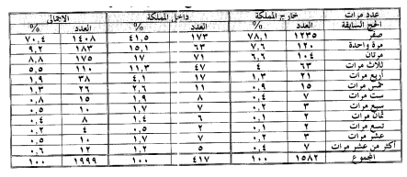
11-2 المكان الذي قدم منه الحاج لمكة المكرمة
صنف القادمين إلى مكة المكرمة من الحجاج إلى قسمين، القادمون من الخارج والقادمون من الداخل. تم سؤال القادمين من الخارج عن جنسياقم وتاريخ قدومهم ووسيلة النقل إلى المملكة وعدة أسئلة عن تأشيرة الدخول وتاريخ الوصول إلى مكة المكرمة ووسيلة النقل إليها وهل سبق له الحصول على توعية في بلده عن الحج وكذلك هل يرغب في زيارة أماكن أخرى في المملكة غير المدينة المنورة. أما حجاج الداخل فتم سؤالهم عن جنسياقم وتاريخ وصولهم إلى مكة المكرمة ووسيلة النقل والمدينة القادم منها.
أولا: الحجاج القادمون من خارج المملكة
أ- تأشيرة الدخول التي دخل بها الحاج إلى المملكة
أغلب تأشيرات الدخول كانت لغرض الحج (۹۱٫۱%) من حجم العينة للحجاج القدمين من خارج المملكة وهناك من الحجاج من قدم بتأشيرة عمرة أو زيارة، أنظر جدول( ۲- 4).
الوقت الذي استغرقه الحصول على تأشيرة الدخول كان أقل من أسبوع ل ۳۰٫5% من الحجاج وأقل من أسبوعين لــ24,6% وأقل من ثلاثة أسابيع لـ ۱۲٫۳% من الحجاج.
أفاد 56,8% من الحجاج بأن إجراءات الحصول على التأشيرة سهلة و۲۹٫4% رأوا أن إجراءات الحصول على التأشيرة صعبة أو صعبة جداً. ۷۸٫5% من الحجاج حصل على تأشيرة الدخول عن طريق بعثة الحج أو وكيل السفر. كما قام ۱5٫4% من الحجاج بحصوله على التأشيرة بنفسه.
جدول (۲- 4): معلومات حول تأشيرة الدخول التي حصل عليها الحاج
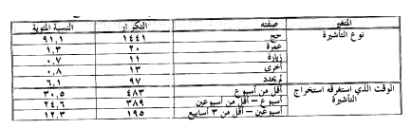
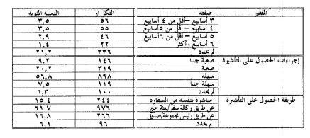
ب - طريقة الوصول إلى المملكة
أغلب الحجاج ( ۸6٫۹%) أتت عن طريق الجو و۱۱٫6% عن طريق البر و۱٫6% عن طريق البحر. (نفس النسب كانت في دراسة ۱4۲۰ه). وبتوزيع هذه الأعداد على فئات الجنسيات تبين أن أغلب الجنسيات قدمت عن طريق الجو ۹۸٫۷% حيث قدم 9۳٫۱% من حجاج دول الخليج أتوا عن طرق الجو والباقي منهم 46٫۹% عن طريق البر. أما حاجو دول الشام فإن 5۹٫۷% قدموا عن طريق الجو. نلاحظ أن ۹۳٫۱% من حجاج دول المغرب العربي قدموا عن طريق الجو، كما أن ۱۰٫5% من حجاج دولة مصر و6٫۹% من حجاج السودان وما حولها قدموا عن طريق البحر.
ج- تاريخ الوصول إلى مكة المكرمة
قد يتبادر إلى ذهننا متى وصل الحجاج إلى المملكة؟ وما هي أكثر الأيام ذات التركيز العالي بالنسبة لهذه الدراسة ؟ قدم إلى الحج 38,4% من العينة في الخمس الأخيرة من شهر ذي القعدة وقدم ۲۸٫۳% في الثلاثة أيام الأولى من شهر ذي الحجة. أنظر جدول( ۲-5).
جدول (۲-5): توزیع تاريخ القدوم وتكراراته لعينة الدراسة للقادمين من خارج المملكة
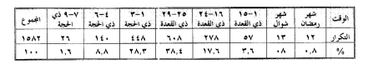
د - وسيلة النقل إلى مكة المكرمة
اذا تتبعنا حركة الحجاج منذ لحظة وصولهم إلى المملكة ثم تنقلهم إلى مكة المكرمة فنجد أن أكثر وسيلة نقل استخدمت في التنقل بالحافلات (۹۱٫۹%) من مجمل عينة الدراسة. بينما 6٫۳% انتقلوا بسيارة أجرة. أنظر شكل (۲- 14). أيضاً تظهر هنا فروق ذات دلالة معنوية بين مختلف وسائط النقل.
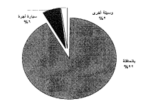
شكل( 2-14): وسيلة النقل إلى مكة المكرمة
ه- توعية الحاج قبل الوصول إلى المملكة
تعتبر توعية الحاج من أهم العناصر المؤثرة على سلامة الحاج وأداؤه النسك بيسر وسهولة وتطور قدراته على التصرف السليم في جميع الظروف العادية والطارئة وقد سئل الحاج عما إذا تم توعيته بشؤون الحج قبل قدومه للملكة وكم مدة هذه التوعية. حوالي 54% من الحجاج تمت توعيته و46 % لم يتلق أي توعية قبل القدوم لأداء فريضة الحج. 84% من الحجاج المتلقيين للتوعية قبل الحج من أندونيسيا وسنغافورة وماليزيا وبروبي. أعلى نسبة من الحجاج لم تتلق توعية عن الحج قبل القدوم للملكة هم من مواطني دول مجلس التعاون 6۱٫5% وحجاج الفلبين 6۱٫۲% عن عدد الأيام التي قضاها الحاج في التوعية فكانت أكبر نسبة لمن تلقي التوعية من يوم إلى خمسة أيام ( ۲4٫۷%) يليهم من تلقي توعية من 6 إلى 10 أيام (۱5٫۹%) . أنظر جدول( 6-2).
جدول (۲-6): عدد أيام التوعية الحجاج في بلادهم
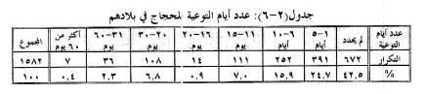
ز- رغبة الحاج في زيارة أماكن أخرى في المملكة
عند سؤال الحاج عن رغبته في زيارة أماكن أخرى عدا المدينة المنورة أفاد 48,4% من إجمالي حجاج الخارج برغبتهم زيارة أماكن أخرى في المملكة غير المدينة المنورة و51٫6% لم يرغب بذلك.
ثانيا: الحجاج القادمون من داخل المملكة
يشكل الحجاج من داخل المملكة نسبة أقل بكثير من الذين قدموا من خارج المملكة إذ بلغوا ۲۰٫۹% من مجمل عينة الدراسة. إذ شملت الدريسة ۱۹۹۹ حاجاً منهم 417 حاجاً من داخل المملكة وقد سبق أن تحدثنا عن بعض خصائصهم الاجتماعية في سياق هذه الدراسة.
أ- المدينة القادم منها الحاج
حصرنا في هذه الدراسة المدينة التي قدم منها الحاج من داخل المملكة ولحصناها في فئات حسب المنطقة القادم منها في جدول (2-7) فكانت أكبر نسبة من الحجاج القادمين من مدينة الرياض (۲۰٫4%) ثم القادمين من المدينة المنورة (۱۹٫۹%) يليهم القادمون من جدة (۱۸٫۷%).
جدول (۲-۷): أعداد الحجاج من داخل المملكة حسب المدينة القادم منها
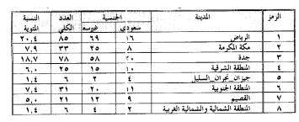
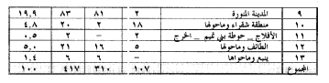
ب- تاريخ الوصول إلى مكة المكرمة أعلى نسبة من الحجاج قدمت إلى مكة المكرمة من السابع إلى التاسع من شهر ذي الحجة بنسبة 34,8% من إجمالي حجاج الداخل. يليها في النسبية القادمون من الرابع إلى السادس من الشهر ۳۳٫۸%. أنظر شكل (2-16).
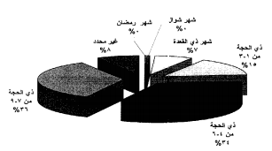
شكل ( ۲-16): توزيع عينة الدراسة من حجاج الداخل حسب تاريخ الوصول إلى مكة
ج- طريقة الوصول إلى مكة المكرمة
50,6% من الحجاج وصلوا إلى مكة المكرمة باستخدام الحافلة و۲۰٫4% باستخدام سيارات الأجرة و ۲۲٫۳% باستخدام سياراتهم الخاصة، انظر شكل (۲-17).
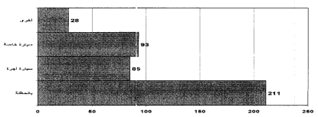
شكل (۲-17) : توزيع الحجاج من الداخل -حسب وسيلة النقل إلى مكة المكرمة
د- المبيت في مني
أفاد ۳۲٫۳% من العينة بأنه تم الترتيب للمبيت في مني مع حملة بينما وضح 6٫6% من العينة بأنهم استأجروا خيمة للحج و14,4% من العينة قاموا بالإفتراش في منى واستئجار شقة في مكة وللاسف هناك نسبة كبيرة من الحجاج تقدر بـ 46٫۷% من العينة لم توضح مكان المبيت في مني كما في جدول (2-8). بإخذ فئة الجنسية بالإعتبار وجدنا أن ۸۱٫۲% من الحجاج السعوديين يبيتون مع حملة أو استئجار خيمة في مني بينما نجد أن أغلب حجاج تركيا ودول شرق آسيا تبيت مع الحملة.
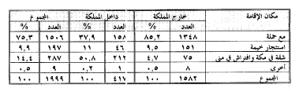
جدول (۲-8): ترتيب المبيت في سني لحجاج الداخل
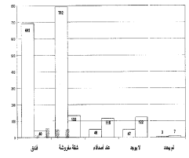
شكل (۲- 18): توزیع عينة الدراسة حسب مكان الإقامة في مكة المكرمة
2- 12 مكان الإقامة في مكة المكرمة
صنف مكان السكن إلى فندق وشقة مفروشة للحملة أو شقة مفروشة للمطوف أو عند أصدقائه أو أخرى حيث وجد أن 5۰٫۱% من الحجاج من الخارج يقيمون في شقة مفروشة بينما 43٫۷% منهم أقام في فندق، أنظر جدول (2-9). أما الحجاج القادمون من داخل المملكة فوجدنا أن أعلى نسبة هي لمن يقيمون في شقة مفروشة ۳1٫۹% بينما ۲۹٫۳% منهم ليس له سكن في مكة المكرمة و۲۷٫6% يبيتون عند أصدقاء، أنظر شكل (۲-18).
جدول ( ۲-۹): توزيع عينة الدراسة حسب مكان الإقامة في مكة المكرمة
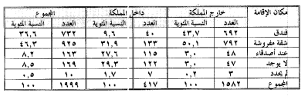
2- 13 تقييم مستوى المرافق والخدمات المقدمة
تم سؤال الحجاج أربعة أسئلة عن رأيهم وتقييمهم لمستوى المرافق والخدمات التي استفادوا منها ولمسوها أثناء إقامتهم في مكة المكرمة ولخصت إجاباتهم في جدول (۲-10).
أ- مستوى المرافق والخدمات في المشاعر المقدسة
أفاد ۸۱٫۳% من عينة الدراسة سواء من داخل أو من خارج المملكة بأن الخدمات والمرافق المقدمة في المشاعر المقدسة لا تقل عن جيد جداً و14,4% من العينة رأوا أنهما جيدة بينما كانت 4٫۲ % ترى أن المرافق والخدمات المقدمة دون مستوى الجيد.
ب- مستوى المرافق والخدمات في مكة المكرمة
من يرون أن مستوى المرافق والخدمات في مكة المكرمة لا تقل عن جيد جداً تصل إلى ۸۲٫۲% من إجمالي العينة بينما من يرون أنها تتراوح بين ضعیف وضعيف جدا تصل إلى ۲۰% .
ج - مستوى المرافق والخدمات في مكان السكن
أفاد ۷۲% أن الخدمات المقدمة والمرافق في مكان السكن لاتقل عن جيدجداً و۲۲٫5% من العينة رأوا أنها جيدة بينما ۸٫۸% من العينة ترى أن المرافق والخدمات المقدمة دون مستوى الجيد.
د- مستوى المرافق والخدمات في المدينة المنورة
أفاد ۳۹٫4% أن الخدمات المقدمة والمرافق في المدينة المنورة لاتقل عن جيد جداً و۹٫۹% رأوا أنها جيدة بينما كانت نسبة ضئيلة من العينة ترى أن المرافق والخدمات المقدمة دون مستوى الجيد. كما يلاحظ أن 5۷٫۸% تم تعطي إجابة محددة، ويعود ذلك لعدم زيارة الحاج للمدينة.
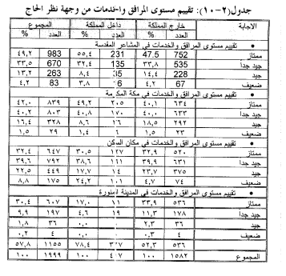
٣- تحليل البيانات في المدينة المنورة
فيما يلي مناقشة بالعرض والتحليل لجميع متغيرات الدراسة التي جمعت ميدانياً لبيانات الحجاج في المدينة المنورة مدعمة بالرسوم البيانية بدءاً بسرد لجميع الجنسيات التي شملتها الدراسة من مختلف أنحاء العالم ليتسنى لنا دراسة خصائصهم وصفاتهم الأساسية والاجتماعية والسكانية بما يفي وغرض الدراسة. حيث تم مقابلة 6۷۲ حاجاً موزعين إلى مجموعتين أساسيتين، القادمون من الخارج وعددهم 648 حاجاً والقادمون من داخل المملكة وعددهم ۲4 حاجاً.
3-1 جنسيات عينة الدراسة
جميع الحجاج الذين تم مقابلتهم في المدينة المنورة صنفوا حسب الجنسية في شكل (3-1) تنازلياً من الأكثر إلى الأقل. حيث شكل حجاج الخارج 96,4% من العينة و3,6% منها هي لحجاج الداخل المملكة. التركيز في سحب العينات كان على الحجاج حول المسجد النبوي الشريف ونظرا لقلة عدد الحجاج من داخل المملكة وقت أخذ بيانات الدراسة فإنه سيتم التعامل مع البيانات بشكل مجموعة واحدة. أكبر ست جنسيات أظهرتها الدراسة كانت من باكستان والهند وتركيا ومصر والصين وإيران.
شكل (3-1): أعداد الحجاج عينة الدراسة لحج عام ۱4۲۱هـ
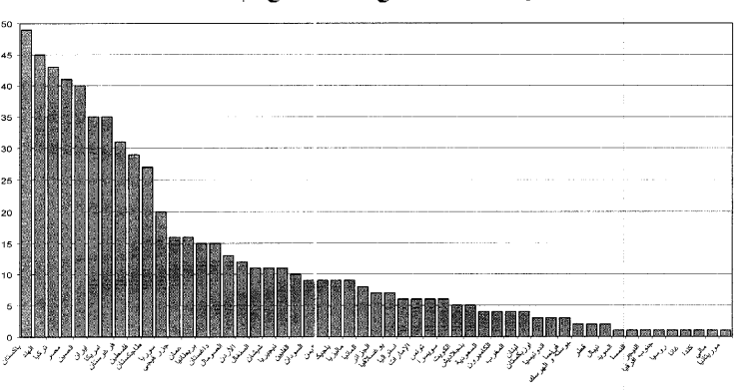

صنفت جنسيات الدراسة (53 جنسية) في فئات ذات خصائص ومواقع جغرافية متقاربة مستخدمين نفس التصنيف المتبع في دراسة مكة المكرمة ولخصنا أعدادهم في جدول (۳-۱) حيث كانت فتة الجنسية الخامسة عشر تمثل أكبر عدد من الحجاج من دول جنوب آسيا الوسطى (أفغانستان، روسيا، داغستان، طاجكستان، أوزبكستان، تركمستان، قرغرستان، كازاخستا) بعدد 96 حاجاً أي 14,3% من العينة الكلية للدراسة، يليهم مباشرة الحجاج من دول الشام بعدد 65 حاجاً بنسبة ۹٫۷%.
جدول (3-1) : توزيع عينة الدراسة حسب الجنسية ومكان القدوم بعد فرز الجنسيات في فئات
رمز الجنسية | الفئة | العدد | %
1 | السعودية | 4 | 0.6
2 | دول الخليج العربي | 29 | 4.3
3 | دول الشام | 65 | 9.7
4 | دول شمال أفريقيا عدى مصر | 18 | 2.7
5 | مصر | 41 | 6.1
6 | السودان – الصومال – أثيوبيا | 22 | 3.3
7 | اليمن | 9 | 1.3
8 | الهند، بنغلاديش، سيرلنكا، نيبال | 52 | 7.7
9 | أندونيسيا، سنغافورة، ماليزيا، بروني | 12 | 1.8
10 | باكستان | 49 | 7.3
11 | إيران | 36 | 5.4
12 | تركيا | 43 | 6.4
13 | تايلند، بورما، الصين، كميبوديا، لاجوس | 40 | 6.0
14 | ساحل العاج، السنغال، غانا غينيا الاستوائية، غينيا الجديدة، مالي، سيراليون، أفريقيا الوسطى، لبيريا، توجو، بوركينافاسو، زنجبار، غينيا ييساو، غينيا كوناكيري | 13 | 1.9
15 | أفغانستان، روسيا، داغستان، طاجكستان، أوزبكستان، تركمستان، قرغرستان، كازاخستان | 96 | 14.3
16 | بريطانيا، فرنسا، يوغسلافيا، ألمانيا، الدنمارك، السويد، قبرص، هولندا، النرويج، بلجيكا، النمسا، إسبانيا، إيطاليا، موزمبيق، البانيا، شيشان، فلندا، غرين لاند، مقدونيا، انقوشيا | 59 | 8.8
17 | تشاد، النيجر، نيجيريا، الكاميرون | 16 | 2.4
18 | تنزانيا، جنوب أفريقيا، كينيا، موريشيوس، جاميا، أوغندا، الجابون، زائير، جزر القمر، المالوي، زامبيا، أنجولا، رواندا، الكونغو | 1 | 0.1
19 | أمريكا، كندا، استراليا، الأمم المتحدة | 58 | 8.6
20 | الفلبين | 10 | 1.5
المجموع |  | 672 | 100
۳- 2 توزيع الجنس لعينة الدراسة
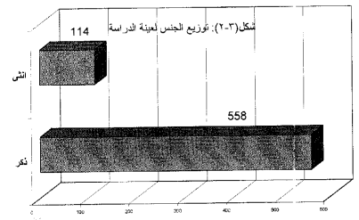
لقد اشتملت الدراسة على عدد من النساء بلغ عددهن 114 حاجة بنسبة ۱6٫1% من إجمالي عينة الدراسة. شكل (۳-۲) يوضح لنا نسبة أعداد الذكور إلى أعداد الإناث.

شكل (3- 2): توزيع الجنس لعينة الدراسة
3 - ۳ العمر
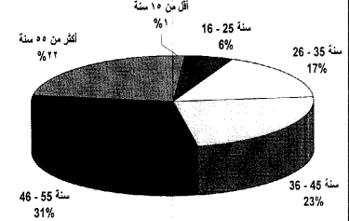
تم تقسيم العمر في العينة المشمولة في الدراسة إلى خمس فتات حيث كان أعلى تكرار للفئات العمرية 30,5% للحجاج من 46 إلى 55 سنة و۲۳٫4% لمن في سن 36- 45 سنة. كما كانت نسبة الأطفال دون سن الخامسة عشر ضئيلة ۱٫5%، أنظر شكل (۳ - ۳).

شكل (3-3): توزيع فئات العمر
3 - 4 المستوى التعليمي
تم تقسيم العينة حسب المستوى التعليمي الى 6 فئات. أكبر فئة كانت من الحجاج الذين لا يقل مؤهلهم التعليمي عن الجامعي (۳۰٫۱%). والحاصلين على الثانوي أو الدبلوم بلغت نسبتهم ۲4٫۹% وأقل نسبة كانت للأميين (۸٫۹%). شكل (3-4) يوضح هذه النسب.
شكل (۳- 4): توزيع عينة الدراسة حسب المستوى التعليمي
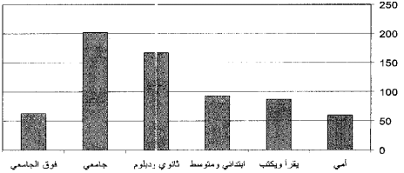
٣- 5 مجال العمل
تم تقسيم مجال العمل للحجاج عينة الدراسة إلى تسع فئات كما سبق وحصر أعدادهم ونسبهم في جدول (۳-۲) وشكل (3-5) حيث كان أكبر عدد للموظفين (۲۳٫4%) يليهم الذين لا يعملون (۱۸٫۳%) وبقية الفئات كانت بنسب أقل.
شكل (3-5): توزيع عينة الدراسة حسب مجال العمل
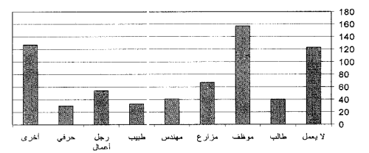
۳- 6 مكان الإقامة في الموطن الأصلي
تم تصنيف عينة الدراسة حسب مكان القدوم (قرية - مدينة – عاصمة) في جدول (۳-۲) حيث وجدنا أن أكثر من نصف عينة الدراسة 5۸٫6% قدموا من مدينة (غير عاصمة) و۲۱٫۱% قدموا من عاصمة و۲۰٫۲% قدموا من قرية، أنظر شكل (3-6).
شكل (3-1): توزيع مكان الإقامة في الموطن الأصلي
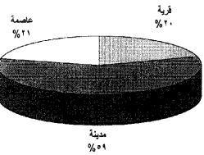
۳ - 7 الأسرة المصاحبة للحاج
سألنا أفراد عينة الدراسة فيما إذا قدموا لوحدهم أو بصحبة أسرهم وبالتفصيل إذا كان يصطحب زوجته فقط أو معه أفراد من أسرته وكم عددهم أيضاً. لخصنا نتائج هذا التساؤل في جدول (۳-۲) وشكل (3-7). حيث قدم 4۸٫۸ % من الحجاج إلى المدينة المنورة بمفردهم و۳۲٫۹% قدموا بصحبة زوجاتهم فقط و۱۸٫۳% قدموا بصحبة أطفالهم أيضاً.
شكل (3- 7): توزيع الأسرة المرافقة للحاج
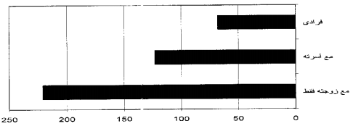
اذا أخذ بعين الاعتبار عدد أفراد الأسر المرافقة لذويهم أثناء أداء الحج، لوجد أن أعداد المرافقين للأسرة الواحدة من اثنين إلى خمسة أشخاص. بنظرة شاملة إلى جميع أفراد عينة الدراسة نجد أن أغلب أفراد الأسر المصاحبين لذويهم هم ثلاثة أفراد بنسبة ۳1٫۷% يليهم المصطحبين لأربعة أفراد (۱۸٫۷%).
3- 8 كيفية القدوم إلى مكة المكرمة
قسمت طريقة قدوم الحجاج إلى مجموعتين: الحجاج الفرادى والحجاج ضمن حملة. ووجد أن من ۸۹,9% من مجمل عينة الدراسة أتوا ضمن حملة. أما القادمون فرادى فكانت نسبتهم حوالي ۱۰٫۱%. أنظر جدول (۳-۲).
۳- ۹ نية الحج
بسؤال الحاج عن نيته التي قدم عليها إلى مكة المكرمة هل هو مفرد أو متمتع أو قارن حيث وجد أن أعلى نسبة لإجمالي الحجاج بلغت ۸۹٫1% للمتمتع و۸٫۸% للمفرد. أنظر جدول (۳-۲)
3- 10 عدد مرات الحج السابقة
يوضح لنا شكل (۳-۱۰) عدد مرات الحج السابقة لعينة الدراسة حيث كانت أكبر نسبة بين الحجاج لمن لم يسبق لهم أداء فريضة الحج 74,4% بينما قام 3% منهم بحج لمرة واحدة فقط و۱۲٫۱% حج مرتان و۳٫۱% لمن حج ثلاث مرات. هذه النسب تدل على أنه لازال كثير من المسلمين يكرر الحج لأكثر من مرة بينما قد لا تتاح الفرصة لإخوانه المسلمين من الحج.
شكل (۳-۱۰): عدد مرات الحج السابقة
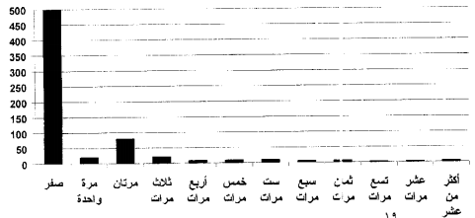
جدول (۲ ۳): الخصائص الديموغرافية للحجاج عينة الدراسة في المدينة المنورة
الخاصية | الصفة | الإجمالي
 |  | العدد | %
الجنس | ذكر | 558 | 83
 | أنثى | 114 | 17
العمر | أقل من 15 سنة | 10 | 1.5
 | 16- 25 سنة | 37 | 5.5
 | 26- 35 سنة | 114 | 17
 | 36- 45 سنة | 157 | 23.4
 | 46- 55 سنة | 205 | 30.5
 | أكثر من 55 سنة | 149 | 22.2
المستوى التعليمي | أمي | 60 | 8.9
 | يقرأ ويكتب | 87 | 12.9
 | ابتدائي ومتوسط | 93 | 13.8
 | ثانوي ودبلوم | 167 | 24.9
 | جامعي | 202 | 30.1
 | فوق الجامعي | 63 | 9.4
مجال العمل | لا يعمل | 123 | 18.3
 | طالب | 40 | 6
 | موظف | 157 | 23.4
 | مزارع | 67 | 10
 | مهندس | 41 | 6.1
 | طبيب | 33 | 4.9
 | رجل أعمال | 54 | 8
 | حرفي | 30 | 4.5
 | أخرى | 127 | 18.9
مكان الإقامة في الموطن الأصلي | قرية | 136 | 20.2
 | مدينة | 394 | 58.6
 | عاصمة | 142 | 21.1
الأسرة المصاحبة للحاج | لوحده | 328 | 48.8
 | مع زوجته فقط | 221 | 32.9
 | مع أسرته | 123 | 18.3
القدوم إلى مكة المكرمة | فرادى | 68 | 10.1
 | مع حملة | 604 | 89.9
نية الحج | إفراد | 59 | 8.8
 | متمتع | 599 | 89.1
 | قارن | 14 | 2.1
المجموع |  | 672 | 100
3- 11 المكان الذي قدم منه الحاج لمكة المكرمة
تم تصنيف القادمين إلى مكة المكرمة من الحجاج في إلى قسمين، القادمون من الخارج والقادمون من الداخل ولقلة عدد حجاج الداخل في الدراسة فقد تم دمج المجموعتين في مجموعة واحدة وسألنا الحجاج عن جنسياتهم وتاريخ قدومهم ووسيلة النقل إلى المملكة وتاريخ الوصول إلى المدينة المنورة ووسيلة النقل إليها. سبق أن قمنا بحصر لجنسيات عينة الدراسة للقادمين للحج في جدول (3-1) حيث تمت مقابلة ۹۲ جنسية من مختلف بقاع العالم، وقسمت إلى 19 فئة كما في جدول (۳-۲) وشكل (3-1) وأكبر عدد كان للحجاج من باكستان والهند وتركيا ومصر والصين
أ- نوع التأشيرة التي دخل بها الحاج إلى المملكة:
۹۱٫۲% من الحجاج قدم بتأشيرة حج و۰٫6% لغرض العمرة. أنظر جدول (3-3) والوقت الذي استغرقه استخراج تأشيرة الدخول كانت أقل من ثلاثة أسابيع لـ 54,7% من عينة حجاج المدينة المنورة. و۱۲٫6% لمن أقل من خمسة أسابيع. ورأى ۷۳% من العينة أن إجراءات الحصول على تأشيرة الدخول للحج سهلة أو سهلة جداً بينما الذين يرون أنها صعبة أو صعبة جداً فبلغ ۱۹٫۱%.
جدول (3-3): نوع وزمن وإجراءات الحصول على تأشيرة الدخول للملكة
المتغير | صفته | التكرار | النسبة المئوية
نوع التأشيرة | حج | 613 | 91.2
 | عمرة | 4 | 0.6
 | زيارة | - | -
 | أخرى | - | -
 | لم يحدد | 55 | 8.2
الوقت الذي استغرقه استخراج التأشيرة | أقل من أسبوع | 66 | 9.8
 | أسبوع – أقل من أسبوعين | 185 | 27.5
 | أسبوعين – أقل من 3 أسابيع | 183 | 27.2
 | 3 أسابيع – أقل من 4 أسابيع | 62 | 9.2
 | 4 أسابيع- أقل من 5 أسابيع | 85 | 12.6
 | 5 أسابيع- أقل من 6 أسابيع | 4 | 0.6
 | 6 أسابيع وأكثر | 33 | 4.9
 | لم يحدد | 54 | 8.0
إجراءات الحصول على التأشيرة | صعبة جداً | 12 | 1.8
 | صعبة | 116 | 17.3
 | سهلة | 357 | 53.1
 | سهلة جداً | 133 | 19.8
 | لم يحدد | 54 | 8
ب- تاريخ الوصول إلى المدينة المنورة ووسيلة النقل
وجد أن 53.2% من الحجاج وصلوا إلى المدينة المنورة من ٢٦ ذي القعدة إلى السادس من ذي الحجة والذين زاروا المدينة المنورة بعد الحج فبلغوا ۱4٫۱% من العينة. أنظر شكل (۳-۱۰).
شكل (۳-۱۰): تاريخ الوصول إلى المدينة المنورة
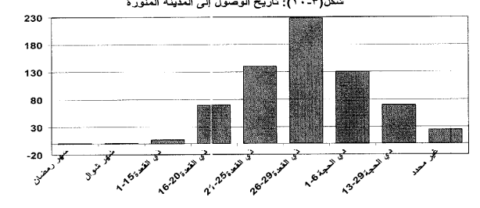
ج - طريقة الوصول إلى المدينة المنورة
طريقة وصول الحاج إلى المدينة المنورة تتنوع فهناك القادم بالطائرة وهناك القادم بالحافلة أو بسيرة أجرة أو سيارة خاصة، وسائل النقل المستخدمة ملخصة شكل (3- 11) حيث كانت أعلى نسبة للنقل بالحافة (83.2%) يليها النقل بالطائرة (۹٫۲%).
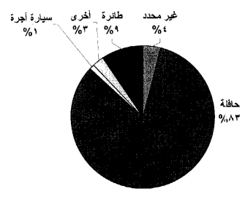
د- طريقة الوصول إلى المملكة
أغلب الحجاج 67.4% أتت عن طريق الجو و۲۷٫۲% عن طريق البر و۰٫۷% عن طريق البحر.
شكل (3 - 12) يوضح لنا هذه النسب.
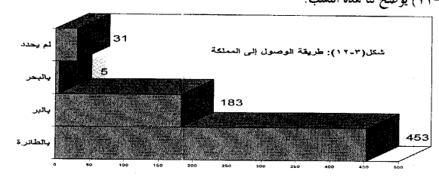
شكل (۳-۱۲): طريقة الوصول إلى المملكة
و- توعية الحاج قبل الوصول إلى المملكة
أفاد 59٫۲% من الحجاج بتلقيهم توعية عن الحج في بلادهم قبل القدوم و4۰٫۸% لم يتلق أي توعية. وعن عدد الأيام التي قضاها الحاج في التوعية فبلغت أكبر نسبة لمن تلقي التوعية من يوم إلى خمسة أيام بنسبة 24.6% من العينة يليهم من تلقى توعية من 11 إلى 15 يوم بنسبة ۱۰٫3%.
شكل (3- 13): عدد أيام التوعية للحاج
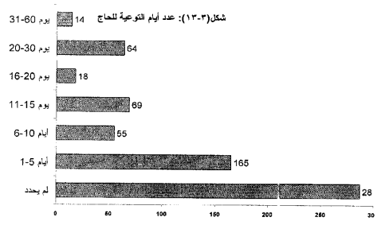

ز- رغبة الحاج في زيارة أماكن أخرى في المملكة
أفاد 55٫۸% من إجمالي حجاج الخارج بعدم رغبتهم بزيارة أماكن أخرى في المملكة غير المدينة المنورة و44,2% أبدى رغبته بذلك.
3- 12 مكان الإقامة في المدينة المنورة
تم سؤال الحاج عن مكان إقامته في المدينة المنورة خلال موسم الحج وفق شكل (۳- 15) حيث وجد أن أكثر من 53% من الحجاج يقيمون في فندق بينما ۳6٫6% يقيمون في شقة مفروشة.
شكل (3- 15): مكان الإقامة في المدينة المنورة
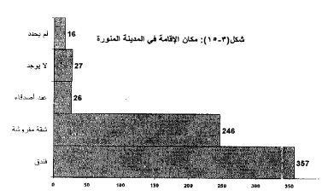
3- 15 تقييم مستوى المرافق والخدمات في المدينة المنورة
تم سؤال عينة الدراسة عن رأيهم وتقييمهم لمستوى المرافق والخدمات التي استخدموها واستفادوا منها أثناء إقامتهم في المدينة المنورة. فأفاد ۸۱٫5% من عينة الدراسة بأن الخدمات والمرافق المقدمة في المدينة المنورة لا تقل عن جيد جداً و15,6% رأوا أنها جيدة بينما كانت ۲٫۸% ترى أن المرافق والخدمات المقدمة دون مستوى الجيد. انظر شكل (۳- ۱۹).
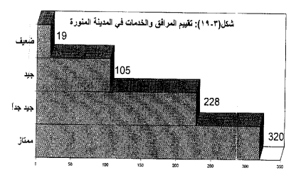
4- آراء وملاحظات الحجاج في مكة والمدينة
في نهاية الاستبانة ترك فقرة مفتوحة في الاستبانة ليعبر بها الحاج عن رأيه ويدون بما ملاحظاته وبتمحيص هذه الملاحظات خرجنا بمجموعة نرى أنها مهمة وبحاجة إلى دراسة متأنية لتحقيقها بما يعود بالفائدة بإذن الله على حجاج بيت الله الحرام وزار المسجد النبوي الشريف وتساهم في تقديم وتدوير الخدمات المقدمة لهم. هذه الملاحظات تم جمعها في جدول (4-1).
جدول (4-1): ملاحظات مهمة للحجاج في مكة والمدينة
م | الملاحظة
1 | إيجاد مكان مخصص للمعاقين والعجزة في المسجد.
2 | إيجاد نظام يمكن من خلاله سرعة الوصول من مكة المكرمة إلى المدينة المنورة.
3 | كثير من الحجاج لا يعمل بوجود دورين للمسجد النبوي.
4 | عدم توفير المقاعد قرب المسجد النبوي حتى يستريح كبار السن.
5 | إيجاد مرشد يشرح الآثار التاريخية والاسلامية في المدينة.
6 | الفنادق والشقق السكنية لا تراعي المساحة المحددة لكل فرد في الغرفة.
7 | المرافق العامة على الخط السريع بين مكة والمدينة ضعيفة جداً وآمل وجود دورات مياه للمعاقين.
8 | تكون الجمرات من ثلاث طوابق.
9 | سعة المخيم في منى غير قياسية.
10 | وضع في كل مخيم كراسي للمسنين بكميات متوفرة.
11 | زيادة العيادات في المشاعر المقدسة.
12 | يجب إعطاء كل حاج خريطة للمشاعر المقدسة.
13 | نرجو من مسؤولي إسكان الحجاج أن يكون الدور الأرضي للعجزة.
14 | عدم تجاوب الشرطة مع بعض الحجاج عند السؤال عن طريقهم.
15 | معاملة الجوازات سيئة في الحدود.
16 | المضايقة والمشقة في إجراءات السفر.
17 | وجود حل آخر للمبيدات الحشرية في منى وفي أحياء مكة غير البودرة البيضاء لأنها تسبب الزكام.
18 | الجلوس بين الصفا والمروة يحتاج إلى ترتيب.
19 | الزيادة في أبواب الحرم والتوسعة من ناحية باب على والعمرة.
20 | وضع نظام خاص للطواف والسعي داخل الحرم.
21 | عمل تأشيرة الحج أربعة شهور للبقاء من رمضان إلى الحج.
22 | إنشاء قطار أنفاق لحل مشكلة الزحام.
23 | يجب إنشاء سكة حديد كهربائي يوصل الحجاج من المعيصم إلى الجمرات لراحتهم.
24 | يجب إنشاء مواصلات صغيرة توصل الحجاج المسنين إلى الجمرات من مخيماتهم.
25 | عدم توفير مطار هبوط الحجاج في المدينة المنورة مباشرة دون الهبوط في جدة.
5- الخلاصة
فيما يلي استعراض لأهم ما ورد في الدراسة من نقاط أساسية بارزة من متغيرات الدراسة أو ملاحظات عامة أو آراء لبعض الحجاج أو استنتاجات للباحث.
* شملت عينة الدراسة في مكة المكرمة على ۷۹٫۱% من خارج المملكة و۲۱٫۹% من داخلها.
* أكبر ثلاث جنسيات شملتها الدراسة في مكة المكرمة من الفلبين والسعودية ومصر وفي المدينة المنورة أكبر ثلاث جنسيات شملتها الدراسة من باكستان والهند وتركيا.
* حوالي 65% من مجتمع الدراسة في مكة والمدينة يقع في الفئة العمرية (۳6-55) سنة.
* 64.4% من مجتمع الدراسة في المدينة المنورة متعلمين وحاصلين على الثانوية أو الدبلوم أو الجامعة وفي مكة المكرمة تكون النسبة 55,1%.
* أعلى نسبة من الحجاج في مكة المكرمة والمدينة المنورة من الموظفين ثم الذين لا يعملون.
* 29.2% من الحجاج في مكة و۲۰٫۲% من الحجاج في المدينة أتوا من القرى.
* نصف الحجاج في مجتمعي الدراسة أتوا لوحدهم بدون اصطحاب ذويهم.
* 65٫۱% من الحجاج في مكة و۸۹٫۹% من الحجاج في مدينة حجوا مع حملات.
* 77,2 من حجاج في مكة و۸۹٫۱% من الحجاج في المدينة حجوا متمتعين.
* حوالي ۷۲% من عينة الدراسة لم يسبق لهم أداء فريضة الحج.
* 91% من الحجاج أتي للملكة بتأشيرة حج .
* أكثر من نصف العينة استغرق حصولها على تأشيرة الحج أقل من أسبوعين.
* 64% من الحجاج في مكة و۳۷٫۳% من الحجاج في المدية ترى أن الحصول على التأشيرة سهلة.
* 61.7% من الحجاج حصل على تأشيرة الدخول عن طريق وكالة سفر أو بعثة حج.
* 86% من الحجاج في مكة و6۷% من الحجاج في المدينة قدموا للملكة عن طريق الجو.
* 43 % من الحجاج وصلوا إلى مكة المكرمة في نفس يوم وصولهم للمملكة و14,3% وصلوا ثاني يوم و۱۲٫۱% وصلوا بعد ثمانية أيام.
* 66.7% من الحجاج من خارج المملكة وصلوا مكة المكرمة في الفترة من 25 ذي القعدة والثالث من ذي الحجة.
* 68.6% من حجاج الداخل وصلوا إلى مكة المكرمة في الفترة 4- 9 ذي الحجة.
* شكل الحافلة وسيلة النقل إلى مكة المكرمة لـ ۹۱٫۹% من عينة الدراسة للحجاج من خارج المملكة وشكلت 50.6% من عينة حجاج الداخل.
* 42% من العينة في مكة المكرمة لم تتلق أي برامج توعية في بلدها عن الحج والذين تلقوا برامج توعية لم تتجاوز مدتها عشرة أيام على الأغلب.
* 48.4% من العينة في مكة المكرمة و 55,8% في المدينة المنورة ترغب بزيارة أماكن أخرى في المملكة غير المدينة المنورة.
* أكبر نسبة من الحجاج القادمين من داخل المملكة كانوا من الرياض (۲۰٫4%) والمدينة المنورة (۱۹٫۹%) وجدة (۱۸٫۷%).
* 85,2% من حجاج الخارج باتوا في منى مع حملات مقابل ۳۷٫۹% للحجاج من الداخل بينما 4٫۷ % من حجاج الخارج يستأجروا شقة في مكة ويفترشون في منى مقابل 5۰٫۸% من حجاج الداخل.
* 46٫۳ من عينة الدراسة أقاموا في مكة في شقق مفروشة و 36.6% في فنادق.
* ۳6٫6 من عينة الدراسة في المدينة أقاموا في شقق مفروشة و53٫۱۲% في فنادق.
* الحجاج الذين أفادوا بعدم وجود سكن لهم في مكة فبلغوا ۲۹٫۳% لحجاج الداخل مقابل 3% لحجاج الخارج.
* ۸۲٫۷% من عينة الدراسة رأوا أن مستوى المرافق والخدمات المقدمة في المشاعر المقدسة ممتازة أو جيدة جداً. والذين رأوا أنها ضعيفة فلم تتجاوز 4٫۲%.
* ۸۲٫۲% من عينة الدراسة رأوا أن مستوى المرافق والخدمات المقدمة في مكة المكرمة ممتازة أو جيدة جداً. والذين رأوا أنها ضعيفة ۱٫5%.
* ۷۲% من عينة الدراسة رأوا أن مستوى المرافق والخدمات المقدمة في مكان السكن ممتازة أو جيدة جداً. والذين رأوا أنها ضعيفة بلغت ۸٫۸%.
* ۸۱٫5% من عينة الدراسة في المدينة المنورة رأوا أن مستوى المرافق والخدمات المقدمة في المدينة المنورة ممتازة أو جيدة جداً.
التوصيات
نورد فيما يلي أهم التوصيات هذه الدراسة:
1- أظهرت الدراسة تزايد أعداد الحجاج الذين سبق لهم أداء فريضة الحج ولذلك ينبغي التأكيد على المسلمين الذين سبق لهم الحج عبر وسائل الإعلام على ضرورة إفساح المجال لإخوانهم الذين لم يسبق لهم الحج مراعاة لمحدودية المساحة الشرعية للمشاعر المقدسة.
۲- تشجيع الحجاج للقدوم إلى المملكة ومكة المكرمة قبل أيام الحج بمدة لا تقل عن أسبوع لكي يتم التأقلم على الجو العام من قبل الحاج ولكي يسهل توعيته وتعريفه بما يساعد في أداء الحج بيسر وسهولة.
3- العمل على جدولة قدوم الحجاج بحيث لا يتم التركيز على أيام محدودة وكذلك الحال بالنسبة للمغادرة.
4- التأكيد على ضرورة توعية الحجاج في بلدانهم قبل توجههم للأراضي المقدسة وأن تكون برامج التوعية شاملة للأمور الدينية وكيفية استخدام المرافق والخدمات وتناول الجوانب السلوكية والتنظيمية التي ينبغي أن يكون عليها الحاج.
5- العمل على تشجيع الراغبين لزيارة مناطق أخرى في المملكة وفق تنظيم محدد.
6- لازالت نسبة كبيرة من حجاج الداخل يأتون بمفردهم دون الارتباط بمؤسسة أو جهة تنظم أمور حجهم وهذا له سلبيات كبيرة تؤثر على تنظيم الحج والمطلوب هو تفعيل وتنفيذ الأنظمة والتعليمات الخاصة بحجاج الداخل بجميع جنسياتهم فيما يتعلق بوجوب الانضمام إلى مؤسسة أو حملة والالتزام معها في جميع ما يتعلق برحلة الحج من سكن ونقل وتغذية وخلافه.
7- الاهتمام بالخدمات المقدمة بالمعاقين وكبار السن نحو تجهيز أماكن خاصة لهم للصلاة في المسجد الحرام والمسجد النبوي ووسيلة نقلهم من مكان المركبة إلى مكان الصلاة وكذلك عمل دورات مياه خاصة بهم.
۸- وضع كراسي ثابتة لراحة الحجاج حول المسجد الحرام والمسجد النبوي وفي المشاعر المقدسة.
9- العمل على تطوير وتجويد المرافق والخدمات التي يستخدمها احتجاج باستمرار وإجراء دراسات تفصيلية لتقويمها.
۱۰- التشديد على الفنادق والدور السكنية من حيث النظافة والالتزام بإسكان العدد المحدد من الحجاج لكل غرفة وتخصيص الدور الأرضي لسكن العجزة وكبار السن.
۱۱- ضرورة وضع عدد كافي من كراسي المعاقين والمسنين في مخيمات الحجاج في منى.
۱۲- دراسة تنظيم الحجاج في المسعى والتزاحم عند المروة.
۱۳- تحسين معاملة رجال الأمن والعاملين وكذلك العاملات في المسجد الحرام مع الحجاج.
14- تطوير الخدمة على معابر الحدود والإسراع في إجراءات الدخول وحسن التعامل مع الحجاج.
15- إنشاء شبكة قطارات داخل مني لنقل الحجاج من وإلى الجمرات.
16- دراسة نظام نزول الحجاج في المدينة المنورة أولا ثم مكة المكرمة ثم السفر من جدة أو العكس.
۱۷- دعم استمرار مثل هذه الدراسة لما توفره من معلومات عامة تفيد عدد كبير من الباحثين ومتخذي القرار في جميع المجالات وتسهم في تطوير وتحسين موسم الحج كل عام.
۱۸- مخاطبة الجهات الرسمية ذات العلاقة للحصول على أعداد وبيانات الحجاج بأكبر تفصيل ممكن لغرض دراستها ومقارنتها مع نتائج هذه البحث.
۱۹- العمل على نشر هذه الدراسة والدراسات السابقة ضمن سلسلة ليطلع عليها أكبر عدد من القراء وتبرز الفائدة المرجوة منها بالمقارنة مع نفس الدراسة في سنوات سابقة.
المراجع
1- الشربيني، زكريا (1414هـ): الإحصاء وتصميم التجارب، مكتبة الأنجلو المصرية، القاهرة.
2- العقيلي، صالح رشيد والشايب، سامر محمد (1419هـ): التحليل الاحصائي باستخدام البرنامج SPSS دار الشروق للنشر، عمان .
3- الكحلوت، جمال رشيد (۱4۲۱هـ): موسم حج ۱4۲۰هـ بالمدينة المنورة (حقائق وأرقام)، معهد خادم الحرمين الشريفين لأبحاث الحج، جامعة أم القرى
4- الكحلوت، جمال رشيد وبر همين، سامي ياسين (14۲۰هـ): الاحصاءات الأساسية للحجاج - حج عام 14۲۰هـ، معهد خادم الحرمين الشريفين لأبحاث الحج، جامعة أم القرى.
5- الكحلوت، جمال رشيد وبرهمين، سامي ياسين (14۲۲هـ): الاحصاءات الأساسية للحجاج - حج عام 1421هـ، معهد خادم الحرمين الشريفين لأبحاث الحج، جامعة أم القرى.
6- الكحلوت، جمال رشيد وبرهمين، سامي ياسين (۱4۲۲هـ): الاحصاءات الأساسية للمعتمرين والزوار - رمضان عام ۱4۲۱هـ، معهد خادم الحرمين الشريفين لأبحاث الحج، جامعة أم القرى.
7- مصلحة الإحصاءات العامة (۱4۲۱هـ): نتائج إحصاءات الحج، وزارة التخطيط.
8- وسوف، محمد زهير شيخ وبرهمين، سامي ياسين (۱4۱۹هـ: الإحصاءات الاساسية للحجاج - حج عام 1418هـ، معهد خادم الحرمين الشريفين لأبحاث الحج، جامعة أم القرى.

